Proiect
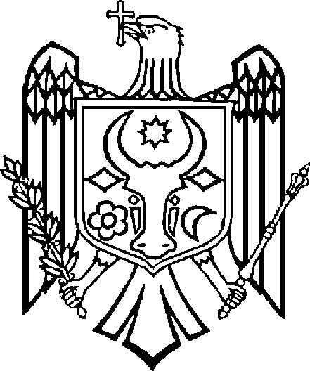
GUVERNUL REPUBLICII MOLDOVA
H O T Ă R Î R E
din

Chișinău
cu privire la iniţierea negocierilor şi aprobarea semnării celui de-al unsprezecelea Amendament la Acordul de asistenţă privind obiectivul de dezvoltare dintre Guvernul Republicii Moldova şi Guvernul Statelor Unite ale Americii pentru o guvernare democratică mai eficientă şi mai responsabilă, semnat la Chișinău la 28 septembrie 2016

În temeiul art.7 alin.(2) şi art.81 alin.(3) din Legea nr.595/1999 privind tratatele internaţionale ale Republicii Moldova (Monitorul Oficial al Republicii Moldova, 2000, nr.24-26, art.137), cu modificările şi completările ulterioare,

Guvernul HOTĂRĂŞTE:

- Se ia act de proiectul celui de-al unsprezecelea Amendament la Acordul de asistenţă privind obiectivul de dezvoltare dintre Guvernul Republicii Moldova şi Guvernul Statelor Unite ale Americii pentru o guvernare democratică mai eficientă şi mai responsabilă, semnat la Chișinău la 28 septembrie 2016.

- Se iniţiază negocierile asupra proiectului celui de-al unsprezecelea Amendament la Acordul de asistenţă privind obiectivul de dezvoltare dintre Guvernul Republicii Moldova şi Guvernul Statelor Unite ale Americii pentru o guvernare democratică mai eficientă şi mai responsabilă, semnat la Chișinău la 28 septembrie 2016.

- Se aprobă semnarea celui de-al unsprezecelea Amendament la Acordul de asistenţă privind obiectivul de dezvoltare dintre Guvernul Republicii Moldova şi Guvernul Statelor Unite ale Americii pentru o guvernare democratică mai eficientă şi mai responsabilă, semnat la Chișinău la 28 septembrie 2016.

- Prezenta Hotărîre intră în vigoare la data publicării în Monitorul Oficial.
PRIM-MINISTRU Natalia GAVRILIȚA

Contrasemnează:

Ministrul Justiției Sergiu LITVINENCO

Ministrul Afacerilor Externe și Integrării Europene Nicolae POPESCU

Ministrul Finanțelor Dumitru BUDIANSCHI

Проект
Перевод
ПРАВИТЕЛЬСТВО РЕСПУБЛИКИ МОЛДОВА ПОСТАНОВЛЕНИЕ №
от
Кишинэу

об инициировании переговоров и утверждении подписания одиннадцатой
Поправки к Соглашению о помощи в целях развития между Правительством Республики Молдова и Правительством Соединенных Штатов Америки для более эффективного и подотчетного демократического управления, подписанного в Кишиневе, 28 сентября 2016 года

На основании части (2) статьи 7 и части (3) статьи 81 Закона № 595/1999 о международных договорах Республики Молдова (Официальный монитор Республики Молдова, 2000 г., № 24-26, ст.137), с последующими изменениями и дополнениями,

Правительство ПОСТАНОВЛЯЕТ:

  - Принять к сведению проект одиннадцатой Поправки к Соглашению о помощи в целях развития между Правительством Республики Молдова и Правительством Соединенных Штатов Америки для более эффективного и подотчетного демократического управления, подписанного в Кишиневе, 28 сентября 2016 года.

  - Инициировать переговоры по проекту одиннадцатой Поправки к Соглашению о помощи в целях развития между Правительством Республики Молдова и Правительством Соединенных Штатов Америки для более эффективного и подотчетного демократического управления, подписанного в Кишиневе, 28 сентября 2016 года.

  - Утвердить подписание одиннадцатой Поправки к Соглашению о помощи в целях развития между Правительством Республики Молдова и Правительством Соединенных Штатов Америки для более эффективного и подотчетного демократического управления, подписанного в Кишиневе, 28 сентября 2016 года.

  - Настоящее Решение вступает в силу со дня его опубликования в Официальной газете.

ПРЕМЬЕР-МИНИСТР Наталья ГАВРИЛИЦА

Контрасигнуют:

Министр юстиции Сергей ЛИТВИНЕНКО

Министр иностранных дел и европейской интеграции Николай ПОПЕСКУ

Министр финансов Думитру БУДЯНСКИ

